**SETOR DE PSICOLOGIA – Psicóloga Joslaine Kelly Santos Fagundes**

Relatório de evidências realizadas pelo setor de psicologia junto aos acolhidos do Lar São Vicente de Paulo no mês de MARÇO/2023.

Durante o mês de março, foi realizada escuta terapêutica e acolhimento direcionado com os moradores da instituição que apresentaram demanda pessoal, ou vindas a partir de solicitação da equipe. Essa prática é comum do setor de psicologia todos os dias trabalhados, sendo imprescindível realizar esse atendimento periodicamente, atentando aos acolhidos que muitas vezes têm mais resistência para procurar pela profissional por conta própria, garantindo assim, acolhimento e mostrando o quanto cada pessoa é individual e importante dentro das suas próprias questões.

Nesse mês, foram realizados processo seletivo para novas contratações de duas vagas. Esse processo ocorreu em 2 etapas e fizemos reuniões posteriormente para discutirmos as informações colhidas.

Alguns conflitos internos de relacionamento ou de comportamento foram administrados ao longo do mês, com intuito de acolher e orientar. Busco instruir sempre focando no crescimento da maturidade emocional de cada indivíduo, dando-lhes ferramentas psíquicas para se autorregular em situações que lhes sejam desfavoráveis emocionalmente, como irritabilidade, raiva, medo, insegurança pessoal, etc. Casos como esse e demais demandas que surgem diariamente sendo pessoais ou de cunho comportamental, são passados pela equipe ou pelos próprios moradores e são sempre tratados com prioridade.

Ao longo do mês, acolhi os idosos recém chegados e colhi informações sobre suas histórias de vida a fim de realizar um painel com a história de todos moradores, posteriormente.

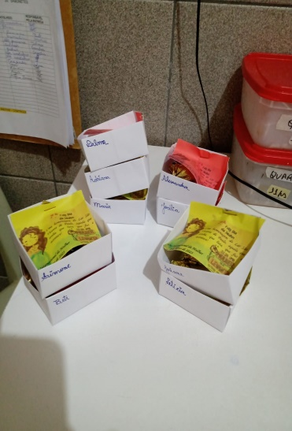Na semana no “Dia Internacional das Mulheres” confeccionei uma caixinha de papel e montei as lembrancinhas para serem entregues à todas as acolhida e funcionárias.

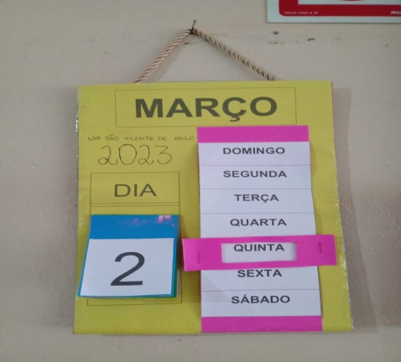Confeccionei um calendário interativo, especialmente para os idosos da enfermaria com o intuito de deixar visualmente fácil o acesso à informação de datas e dias da semana.

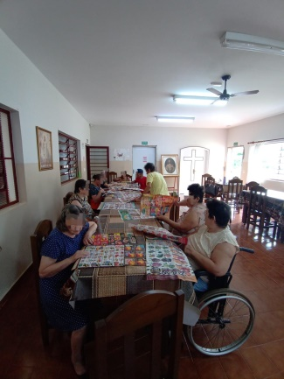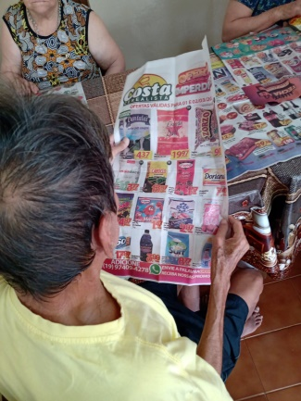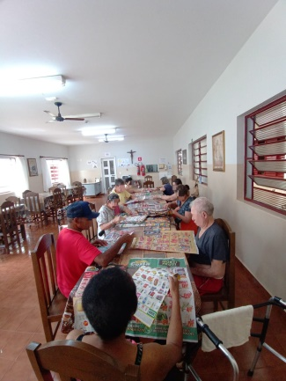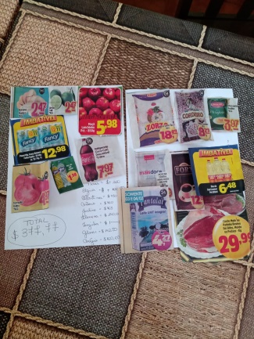Foi realizada também uma oficina para estimulação cognitiva e de atividade de vida diária em contanto com a realidade externa. Essa atividade foi realizada com 15 acolhidos e ocorreu nas mesas do refeitório. Trouxe vários jornais de supermercados diversos com itens em promoção e junto com os acolhidos, decidimos os itens que iria compor a nossa lista de compras. Após decidido os itens, eles procuravam em seu jornal para encontrarmos quem tinha o menor valor! Ao final, todos deram um palpite com a soma dos itens e eu passei o valor real para eles.

Com os acolhidos da enfermaria, esse mês foram realizadas duas oficinas terapêuticas:

1. Pintura de desenhos com pincel e tinta com tema da páscoa, coelho, ovos coloridos, etc.
2. Reprodução de músicas antigas de “moda de viola” a pedido dos acolhidos foram reproduzidas em uma caixinha de som para que todos pudessem participar, ouvir e interagirem juntos.

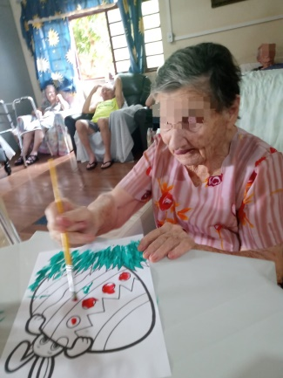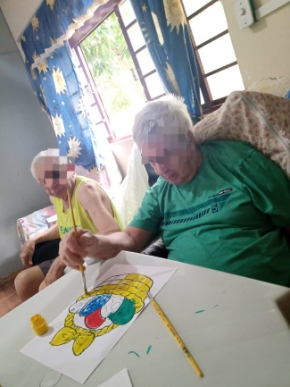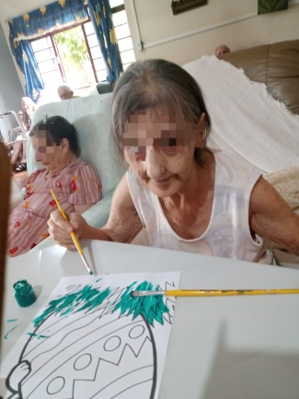

Em conjunto com essas atividades propostas com o intuito de entretenimento e estimulação cognitiva, também foram realizadas chamadas por vídeos com os familiares, envio e recebimento de vídeos de familiares e amigos dos acolhidos, troca de mensagens, etc.. Esse contato se dá por meio de procura do próprio familiar, ou por interesse do acolhido quando sinto a necessidade de realizar tal atendimento. Nesse mês, foram realizadas contato através desse formato, com 4 acolhidos diferentes.

Iracemápolis, 04 de abril de 2023

Lar São Vicente de Paulo

Joslaine Kelly Santos Fagundes

Psicóloga - CRP 06/132.369